***Indicação: 115/2024 - GVRDG***

EXMO. SR. PRESIDENTE DA CÂMARA MUNICIPAL DE SUMARÉ

Indico ao Exmo. Senhor Prefeito Municipal, junto ao Departamento competente, na Rua Antônio do Valle Melo, em frente ao número 1495, bairro Centro, no sentido de realizar operação tapa-buraco e recuperação de asfalto.

**Justificativa:** Tal indicação se justifica tendo em vista que na referida rua há buraco perigoso, colocando em risco a segurança de moradores e veículos na região.

Sala de Sessões, 12 de junho de 2024.

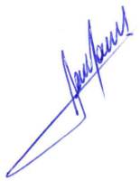

**RODRIGO DORIVAL GOMES**

Vereador

Cidadania

